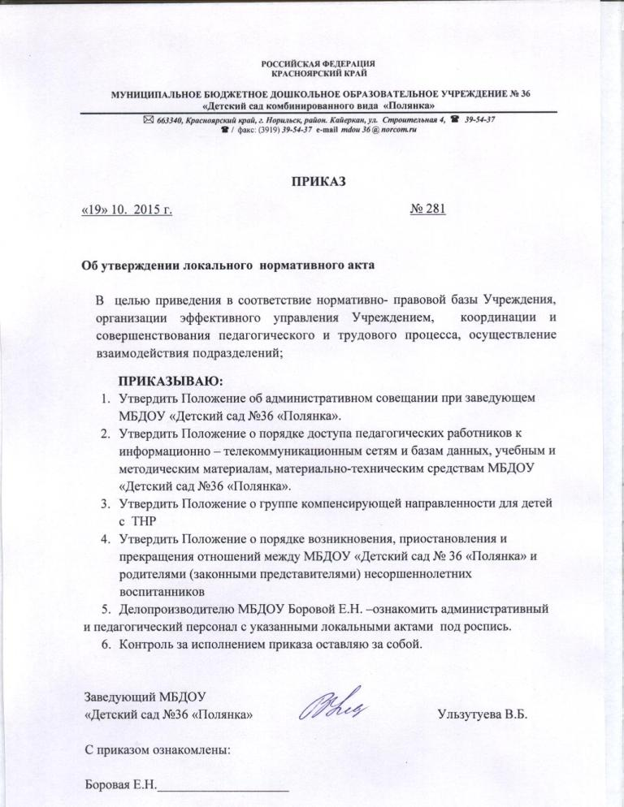
РОССИЙСКАЯ ФЕДЕРАЦИЯ
КРАСНОЯРСКИЙ КРАЙ

МУНИЦИПАЛЬНОЕ БЮДЖЕТНОЕ ДОШКОЛЬНОЕ ОБРАЗОВАТЕЛЬНОЕ УЧРЕЖДЕНИЕ № 36

«Детский сад комбинированного вида «Полянка»

*663340, Красноярский край, г. Норильск, район. Кайеркан, ул. Строительная 4, ( 39-54-37

/ факс: (3919) 39-54-37 e-mailmdou 36 @ norcom.ru

Положение
О порядке доступа педагогических работников к информационно-телекоммуникационным сетям и базам данных, учебным и методическим материалам, материально-техническим средствам обеспечения образовательной деятельности

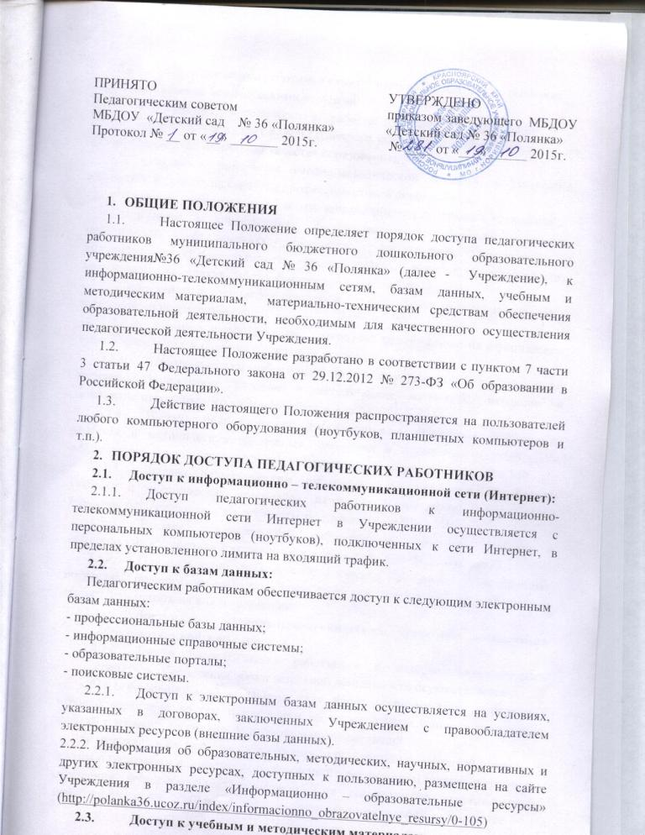
ПРИНЯТО УТВЕРЖДЕНО
Педагогическим советом приказом заведующего МБДОУ
МБДОУ «Детский сад № 36 «Полянка» «Детский сад № 36 «Полянка»
Протокол № __ от «__»_______ 2015г. № ____ от «___»______ 2015г.

- ОБЩИЕ ПОЛОЖЕНИЯ
  - Настоящее Положение определяет порядок доступа педагогических работников муниципального бюджетного дошкольного образовательного учреждения№36 «Детский сад № 36 «Полянка» (далее - Учреждение), к информационно-телекоммуникационным сетям, базам данных, учебным и методическим материалам, материально-техническим средствам обеспечения образовательной деятельности, необходимым для качественного осуществления педагогической деятельности Учреждения.
  - Настоящее Положение разработано в соответствии с пунктом 7 части 3 статьи 47 Федерального закона от 29.12.2012 № 273-ФЗ «Об образовании в Российской Федерации».
  - Действие настоящего Положения распространяется на пользователей любого компьютерного оборудования (ноутбуков, планшетных компьютеров и т.п.).
- ПОРЯДОК ДОСТУПА ПЕДАГОГИЧЕСКИХ РАБОТНИКОВ
  - Доступ к информационно – телекоммуникационной сети (Интернет):
    - Доступ педагогических работников к информационно-телекоммуникационной сети Интернет в Учреждении осуществляется с персональных компьютеров (ноутбуков), подключенных к сети Интернет, в пределах установленного лимита на входящий трафик.
  - Доступ к базам данных:
Педагогическим работникам обеспечивается доступ к следующим электронным базам данных:
- профессиональные базы данных;
- информационные справочные системы;
- образовательные порталы;
- поисковые системы.
    - Доступ к электронным базам данных осуществляется на условиях, указанных в договорах, заключенных Учреждением с правообладателем электронных ресурсов (внешние базы данных).
    - Информация об образовательных, методических, научных, нормативных и других электронных ресурсах, доступных к пользованию, размещена на сайте Учреждения в разделе «Информационно – образовательные ресурсы» (http://polanka36.ucoz.ru/index/informacionno_obrazovatelnye_resursy/0-105)
  - Доступ к учебным и методическим материалам
    - Педагогические работники имеют право на бесплатное пользование следующими методическими услугами:
- использование методических разработок, имеющихся в Учреждении;
- методический анализ результативности образовательной деятельности по данным различных измерений качества образования;
- помощь в разработке учебно-методической и иной документации, необходимой для осуществления профессиональной деятельности;
- помощь в освоении и разработке инновационных программ и технологий;
- участие в конференциях, проблемных и тематических семинарах, методических объединениях, творческих лабораториях, групповых и индивидуальных консультациях, педагогических чтениях, мастер-классах, методических выставках, других формах методической работы;
- получение методической помощи в осуществлении экспериментальной и инновационной деятельности.
    - Учебные и методические материалы, размещаемые на официальном сайте Учреждения, находятся в открытом доступе.
    - Педагогическим работникам по их запросам могут выдаваться во временное пользование учебные и методические материалы, входящие в оснащение методического кабинета учреждения.
    - Выдача педагогическим работникам во временное пользование учебных и методических материалов, входящих в оснащение методического кабинета учреждения, осуществляется заместителем заведующего по УВ и МР.
    - Выдача педагогическим работникам во временное пользование учебных и методических материалов, входящих в оснащение методического кабинета, осуществляется заместителем заведующего по УВ и МР.
    - Выдача педагогическому работнику и сдача им учебных и методических материалов фиксируются в журнале выдачи (Приложение 1).
    - При получении учебных и методических материалов на электронных носителях, подлежащих возврату, педагогическим работникам не разрешается стирать или менять на них информацию.
  - Доступ к материально-техническим средствам обеспечения образовательной деятельности
    - Доступ педагогических работников к материально-техническим средствам обеспечения образовательной деятельности осуществляется:
- без ограничения к музыкальному залу, физкультурному залу, спортивно – игровой веранде и другим помещениям во время, определенное в расписании занятийиграфике посещения функциональных помещений;
- к музыкальному залу, физкультурному залу, спортивно – игровой веранде и другим помещениям вне времени, определенного расписанием занятий и графиком посещения функциональных помещений, по согласованию с заместителем заведующего по УВ и МР и работником, ответственным за данное помещение.
.
    - Использование движимых (переносных) материально-технических средств обеспечения образовательной деятельности (проекторы, экран, и т.п.) осуществляется по письменной заявке, поданной педагогическим работником (не менее чем за 2 (два) рабочих дней до дня использования материально-технических средств) на имя заместителя заведующего по УВ и МР, ответственного за сохранность и правильное использовании технических средств обучения.Выдача педагогическому работнику и сдача им движимых (переносных) материально-технических средств обеспечения образовательной деятельности фиксируются в журнале выдачи (Приложение 2).
    - Для распечатывания учебных и методических материалов педагогические работники имеют право пользоваться принтером в методическом кабинете.Педагогический работник может распечатать на принтере не более 30 страниц формата А4 в квартал. Количество распечатанных страниц формата А4 при каждом распечатывании фиксируется педагогическим работником в журнале использования принтера (Приложение 3).
    - Накопители информации (CD-диски, флеш-накопители, карты памяти), используемые педагогическими работниками при работе с компьютерной информацией, предварительно должны быть проверены на отсутствие вредоносных компьютерных программ.



Приложение 1
ЖУРНАЛ
ВЫДАЧИ МЕТОДИЧЕСКИХ И УЧЕБНЫХ МАТЕРИАЛОВ
№ п\п | ФИО педагога | Наименование методического или учебного пособия | Дата выдачи | Подпись педагога в получении | Дата возврата | Подпись ответственного

Приложение 2
ЖУРНАЛ
ВЫДАЧИ ДВИЖИМЫХ (ПЕРЕНОСНЫХ) МАТЕРИАЛЬНО-ТЕХНИЧЕСКИХ СРЕДСТВ ОБЕСПЕЧЕНИЯ ОБРАЗОВАТЕЛЬНОЙ ДЕЯТЕЛЬНОСТИ

№ п\п | ФИО педагога | Наименование движимых (переносных) материально-технических средств | Дата выдачи | Подпись педагога в получении | Дата возврата | Подпись ответственного

Приложение 3
ЖУРНАЛ ИСПОЛЬЗОВАНИЯ ПРИНТЕРА
№ п\п | ФИО педагога | Дата распечатывания | Количество распечатанных страниц | Подпись педагога | Количество оставшихся страниц | Подпись ответственного

